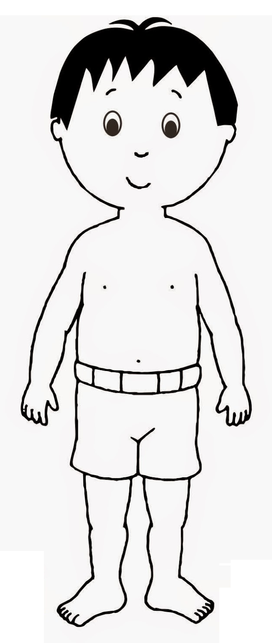
Il corpo umano
la testa:
i capelli
gli occhi
le orecchie il viso (lice)
il naso
la bocca il collo
le spalle
le braccia
la pancia
l’ombelico la mano
le dita
le gambe

i piedi

